Institut Teknologi Bandung
Sekolah Teknik Elektro dan Informatika
Program Studi Teknik Informatika

DESKRIPSI dan SPESIFIKASI
Tugas 4 IF4058 Topik Khusus Informatika I
Semester 2 Tahun 2012/2013
Dosen: Dr. Ir Rinaldi Munir, M.T.

PROSEDUR PENGERJAAN
- Tugas dikerjakan secara berkelompok yang terdiri dari 3 orang.
- Tugas ini dikumpulkan paling lambat selama 1 minggu.

BAHASA PEMROGRAMAN
- Kakas pengembangan program yang digunakan adalah MATLAB. Gunakan fungsi-fungsi built-in di Matlab, tetapi jika tidak sesuai dengan spek masalah maka metode nuemrik tetap harus diprogram lagi.
- Program harus memakai GUI.

KETELITIAN HASIL
Gunakan jumlah digit sebanyak mungkin (double precision) untuk memperoleh hasil yang lebih teliti.

LAPORAN
- Masing-masing bagian tersusun atas:
- Deskripsi permasalahan pokok bahasan tersebut
- Teori singkat mengenai pokok bahasan tersebut
- Penjelasan tentang struktur data yang digunakan pada topik tersebut dan cara penanganan kasus-kasus khusus atau yang dianggap penting
- Hasil eksekusi program berikut analisis hasil eksekusi tersebut

- Listing program ataupun algoritma tidak perlu disertakan pada laporan

PENGUMPULAN TUGAS
- Yang diserahkan saat pengumpulan tugas adalah:
- CD yang berisi program sumber (source code) dan arsip siap eksekusi (executable file).
- Laporan
- Executable file pada disket harus langsung dapat dijalankan. Dosen pemeriksa tidak akan melakukan setting apapun agar program dapat berjalan. Program yang tidak dapat dijalankan tidak akan diberi nilai.
- Disket harus bebas virus apapun. Bila bervirus akan dikenakan pengurangan nilai 10 %.
- CD dan laporan akan dikembalikan setelah diperiksa.

PENILAIAN
Komposisi penilaian umum adalah sebagai berikut :
- Program numerik: 80 %
- Laporan : 20 %

SPESIFIKASI UMUM

- Program harus dapat menerima masukan dari
- Papan ketik
- File

- Keluaran program harus dapat ditampilkan ke:
- Layar monitor
- Arsip
- Pencetak

Format keluaran (misalnya dalam bentuk tabel) didefinisikan sendiri. Keluaran harus mudah dibaca dan informatif. Diharuskan juga membuat grafik fungsi (jika fungsinya diketahui) dan tabel lelaran.
SPESIFIKASI MATERI

POKOK BAHASAN : FUZZY LOGIC

Pada tugas kali ini anda membangun aplikasi Fuzzy Inference System (FIS) ke dalam sebuah Fuzzy Logic Controller (FLC). FLC adalah pengendali yang mengendalikan sebuah sistem atau proses dengan menggunakan logika fuzzy sebagai cara pengambilan keputusan.

Arsitektur sederhana FLC diperlihatkan di bawah ini. Secara garis besar, terdapat empat komponen utama penyusun FLC:
- Modul fuzzifikasi (fuzzification)
- Basis kaidah (rule base)
- Modul pengambil keputusan (inference engine/decision making logic)
- Modul defuzzifikasi

FLC
aksi (non fuzzy) Modul (fuzzy)
Defuzzifikasi

Modul
Sistem Basis pengambilan
yang diken- Kaidah keputusan
dalikan (inferensi)
(proses)
Modul
kondisi (non fuzzy) Fuzzifikasi (fuzzy)

Proses yang terjadi di dalam FLC secara garis besar adalah:

fuzzifikasi

inferensi (atau implikasi)

defuzzifikasi

- (Sumber: http://arri.uta.edu)
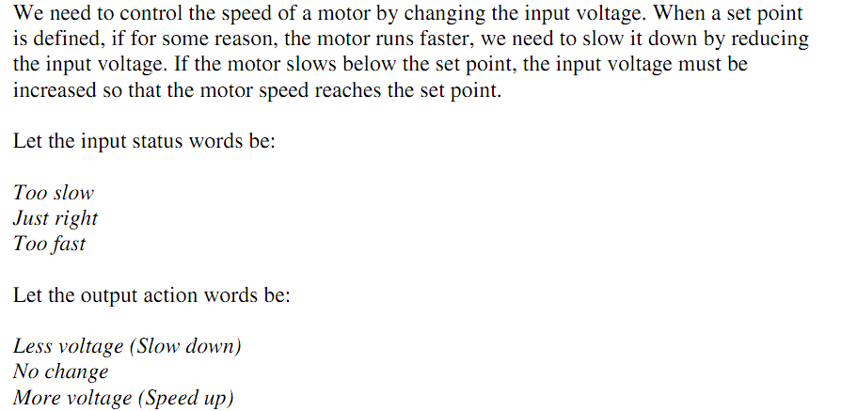

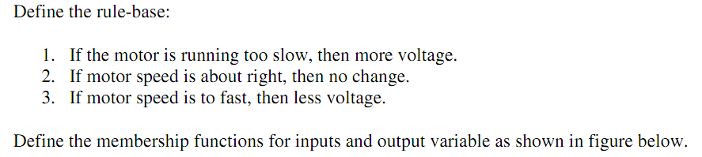

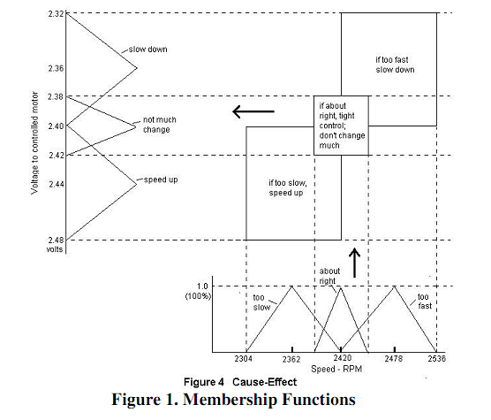

Rancanglah sebuah FIS untuk masalah tersebut dengan menggunakan MATLAB, sehingga dapat digunakan untuk menentukan tegangan (voltase) bergantung pada kecepatan motor.

- Tinjau perancangan pengendali fuzzy untuk sebuah turbin uap. Turbin uap mempunyai katup penutup (throttle) yang dapat diatur posisinya (dengan cara menggeser).
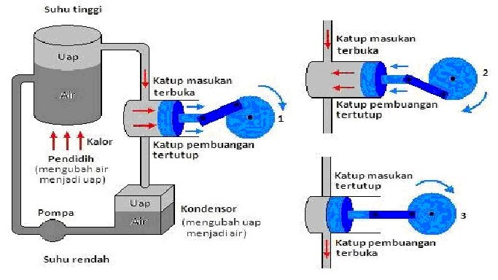

Fungsi keanggotaan untuk peubah temperatur, tekanan, dan pengesetan katup masing-masing adalah sebagai berikut:
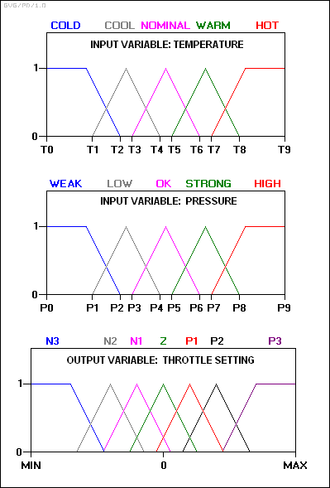
Keterangan:

N3: Large negative.
N2: Medium negative.
N1: Small negative.
Z: Zero.
P1: Small positive.
P2: Medium positive.
P3: Large positive.

Rule base terdiri dari sekumpulan aturan sebagai berikut:

kaidah 1: IF temperature IS cool AND pressure IS weak, THEN throttle is P3
kaidah 2: IF temperature IS cool AND pressure IS low, THEN throttle is P2
kaidah 3: IF temperature IS cool AND pressure IS ok, THEN throttle is Z
kaidah 4: IF temperature IS cool AND pressure IS strong, THEN throttle is N2

Rancanglah sebuah FIS untuk masalah tersebut dengan menggunakan MATLAB, sehingga dapat digunakan untuk menentukan bukaan katup penutup bergantung pada suhu dan tekanan.
.

- (Sumber: http://web.cecs.pdx.edu/)
Tinjau sebuah inverted pendulum yang menerima masukan berupa sudut dan kecepatan angular dan output berupa kecepatan (yang ingin kita kendalikan)

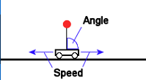

Fungsi keanggotaan:

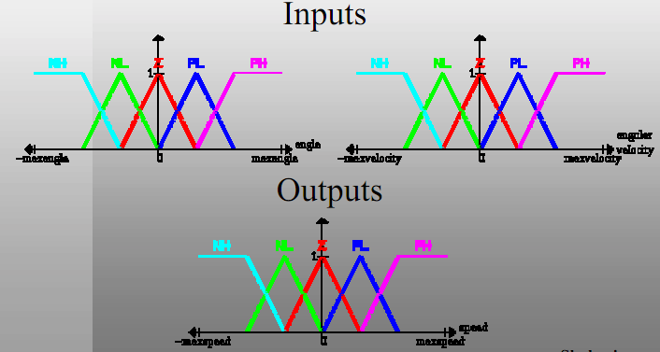

Keterangan: NH = Negative High; PL = Positive Low; Z = Zero; PH = Positive High; NL = Negative Low;

Didefinisikan rule base sebagai berikut:

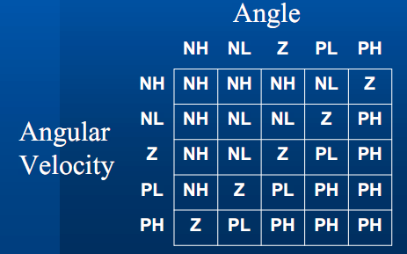
Rule dibentruk sebagai irisan baris dan kolom pada tabel, contoh sebagian rule:

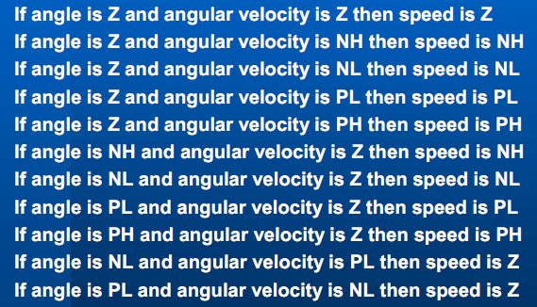

Rancanglah sebuaf FIS untuk masalah tersebut dengan menggunakan MATLAB, sehingga dapat digunakan untuk menentukan besar kecepatan pendulum bergantung pada sudut dan kecepatan angular.

